实验步骤1:
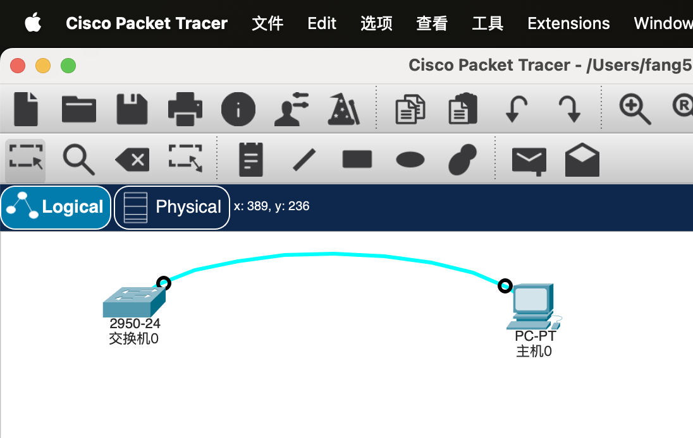

实验步骤2：
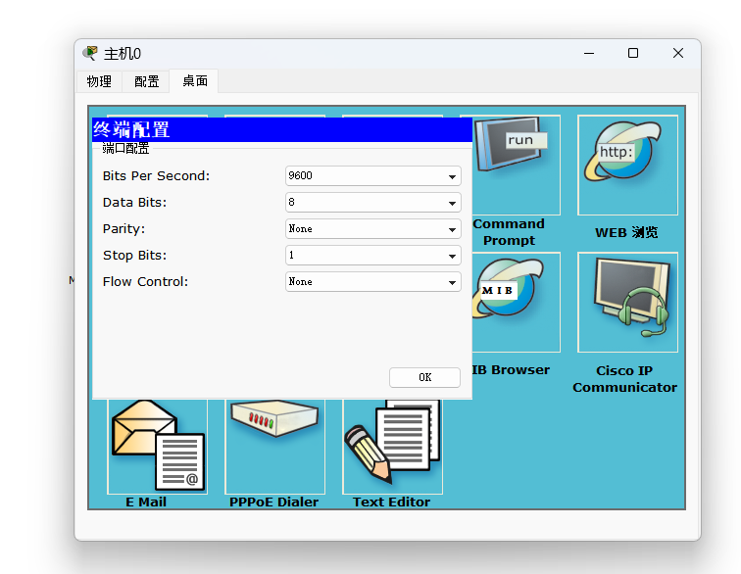

实验步骤3：
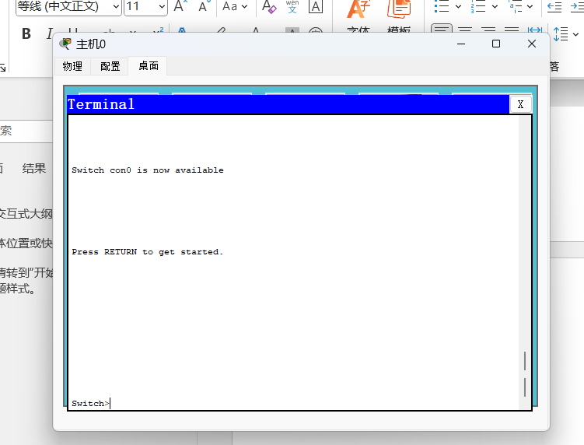

实验步骤4：
- 从用户模式进入特权模式
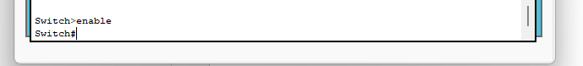
- 从特权模式进入全局配置模式
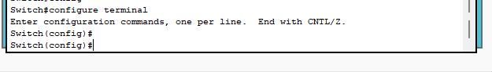
- 设置交换机名称为switchA
- 退到上层操作模式
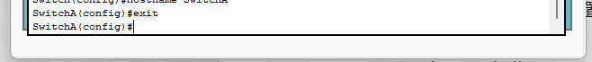
- 从特权模式进入全局配置模式
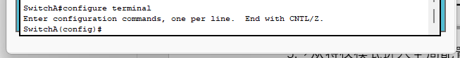
- 禁止名称解析服务
- 退到上一级操作模式
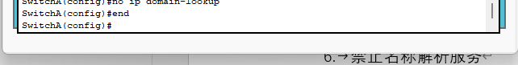
- 从特权模式进入全局配置模式
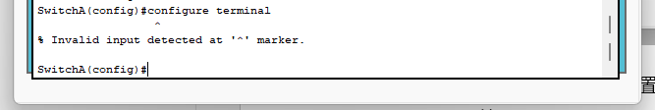
- 配置管理IP
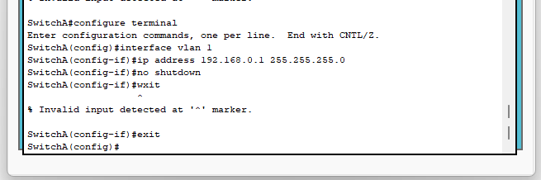
- 设置默认网关地址
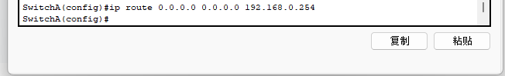
- 退到上一级操作模式
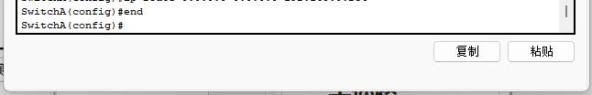
- 从特权模式进入全局配置模式
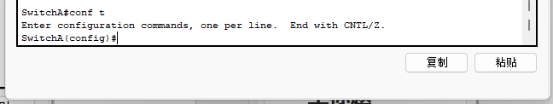
- 进入端口1配置模式
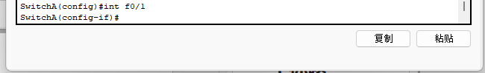
- 配置端口速度
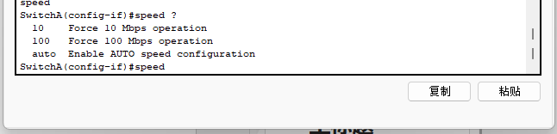
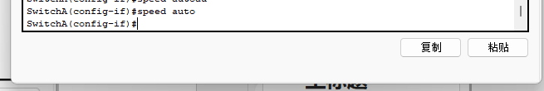
- 端口工作模式配置
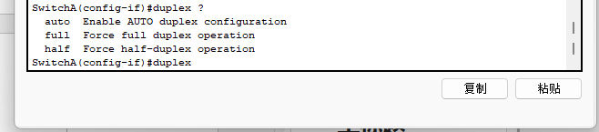
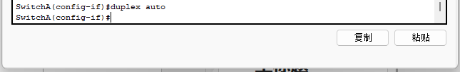
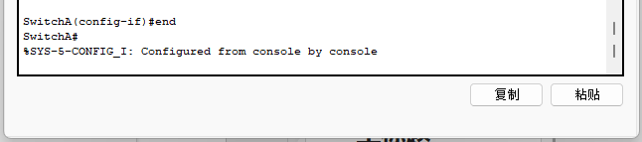
- 显示运行时配置文件内容
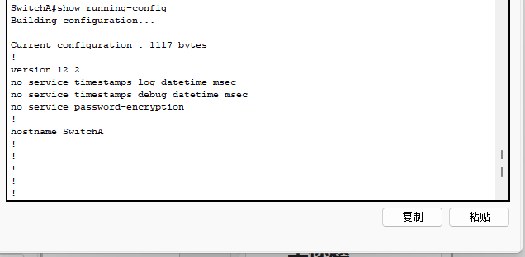
- 显示启动配置文件内容
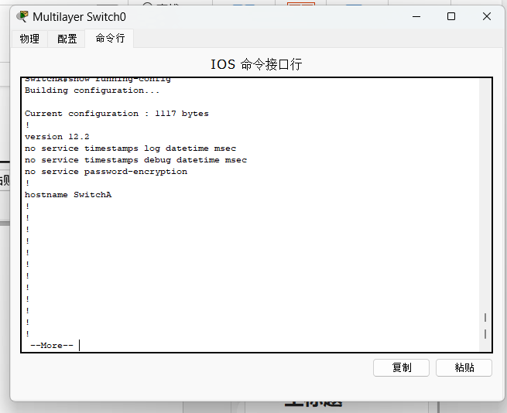
- 显示VLAN信息：
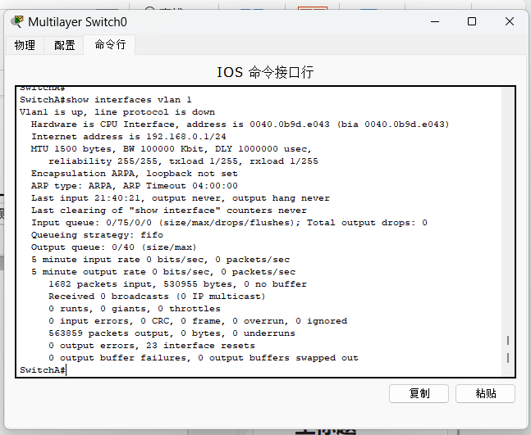
- 显示端口信息
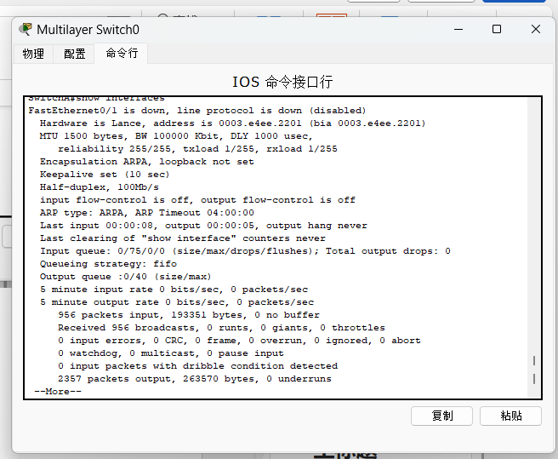

命令缩写：
Tab键补全命令：
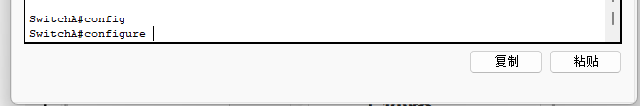
？号的使用
错误输入提示：
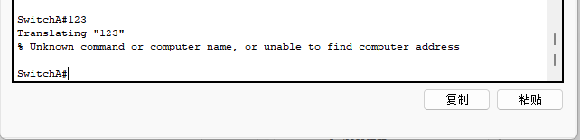
历史命令：
键盘上按下“↑”

